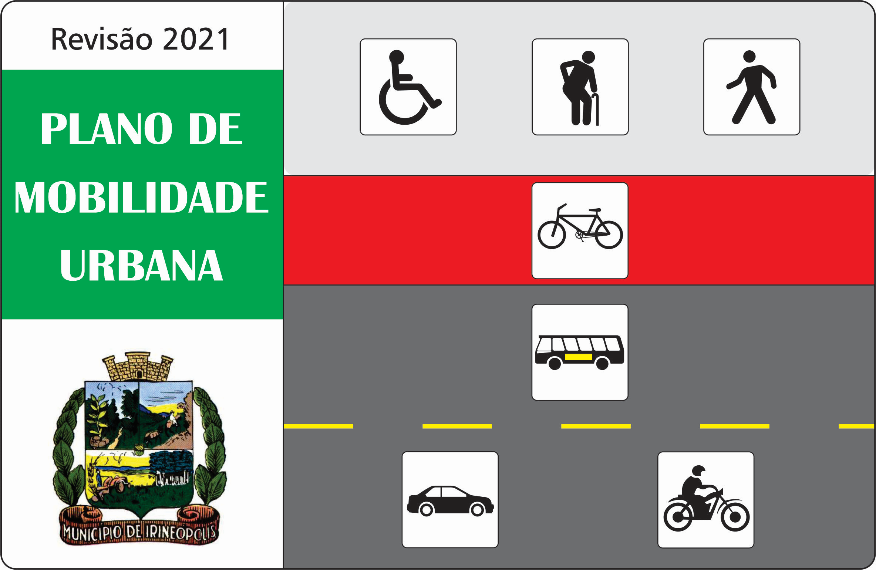

REVISÃO 2021 DO

PLANO DE MOBILIDADE URBANA

DE IRINEÓPOLIS (SC)

Capítulo 14

DISTRITO DE POÇO PRETO
DISTRITO DE POÇO PRETO

Introdução

O distrito de Poço Preto é o único distrito do município de Irineópolis.

O distrito tem dois acessos na BR-280/SC:
- No km 286+000 (devidamente sinalizado na rodovia federal) e uma distância de cerca de 300m até o centro do distrito.
- No km 286+500 (não sinalizado na rodovia federal) e uma distância de cerca de 500m até o centro do distrito.

Ele pode ser acessado desde a sede do município por rodovia municipal (INE-010) em revestimento primário num percurso de cerca de 12km.

Situação Atual

O distrito de Poço Preto tem todas as suas vias com revestimento primário e não existe o espaço definido para a circulação de pedestres (áreas pavimentadas ou não).

Também não existe uma hierarquia viária definida e praticamente nenhuma sinalização.

O único cruzamento sinalizado com placa em um dos lados da via, é com a definição de fluxo preferencial em termos de tráfego da Rua Joinville em relação a Rua Mafra, Prancha 12.

Propostas

Estamos propondo uma hierarquização das vias e a sinalização correspondente conforme representado na Prancha 12 e entendemos ser necessário um programa de pavimentação das vias e calçadas para uma melhor mobilidade e segurança para os usuários das vias.

